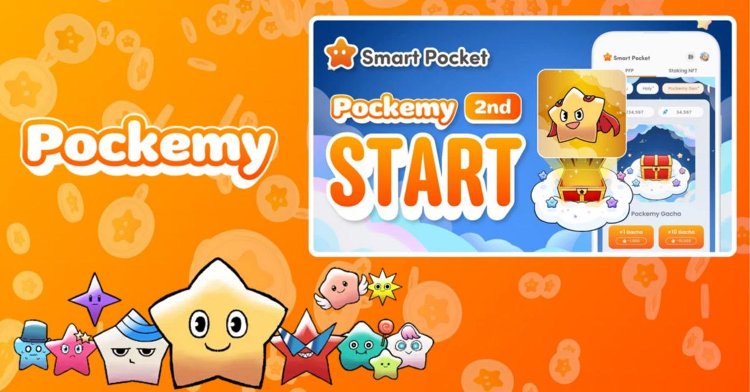

**Beklenen Pockemy 2nd Gacha Sonunda Burada! ✨**

# Pockemy Nedir?

Pockemy, sembolik karakteri "Pockemy" de dahil olmak üzere toplam 11 benzersiz karakterden oluşur. Diğer karakterler: "Yami", "Fushigi", "Muteki", "Kuishinbo", "Aniki", "Chibikko", "Bibiri", "Tsuntsun", "Futekusare" ve "Shinratsu". Bu karakterler, zengin ifadeleri ve komik tasarımlarıyla oldukça çekici ve ilgi çekicidir.

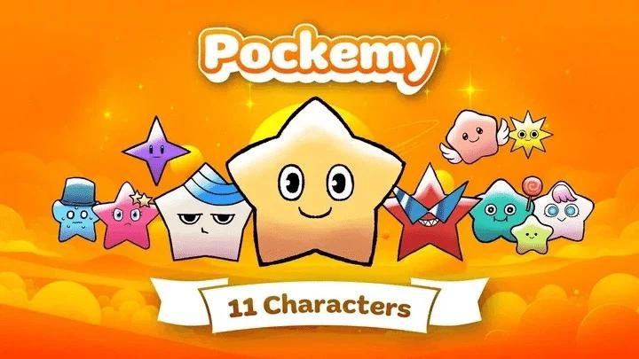

# Pockemy Generatif Gacha Hakkında

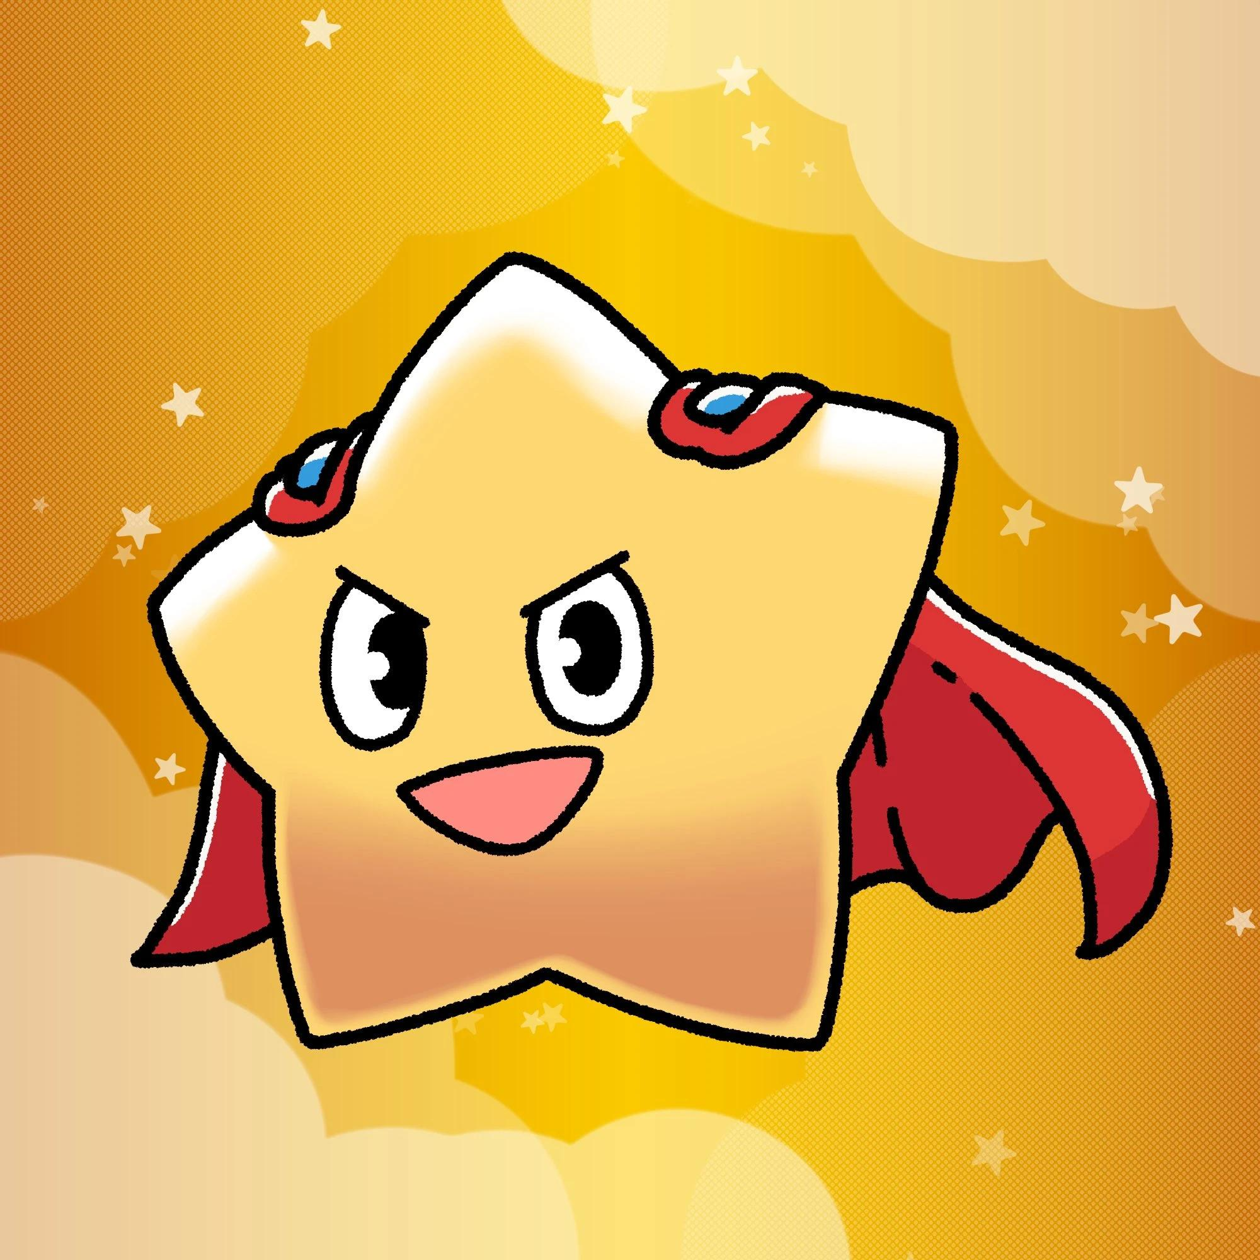

- Çıkış Tarihi: 27 Şubat 2025  
- Kullanıcı Başına Maksimum Yayın: 10.000 birim  
- Gacha Başına Gerekli Puan: 1.000 puan  
- Toplam Karakter Sayısı: 11  
- Nadirlik Seviyeleri: Süper Nadir (SR), Nadir (R) ve Normal (N)  
- Dağıtım: SR - 200 birim, R - 2.600 birim, N - 7.200 birim

# Yeni Bir Sıralama Dönemi

Nadirlik seviyelerinin eklenmesiyle birlikte sıralamalar daha dinamik hale gelecek. Şimdiye kadar sıralamalar nispeten sabitti, ancak artık nadir karakterleri çekme şansı büyük ölçüde sıralamaları etkileyebilir.  
  
Uygulama içindeki "Earn" görevlerine katılarak veya Discord etkinliklerine dahil olarak puan toplayın ve nadir öğeleri kazanma şansınızı artırın!

# Puan Toplamaktan Airdrop'a

- $SP Airdrop Dağıtımı: Toplam arzın %30’u (100 milyar), yani 30 milyar $SP.  
- Dağıtım sıralamaya göre yapılır; sıralaması daha yüksek olanlar daha fazla $SP alacaktır.  
- Dağıtılan tokenler Solana (SOL) blok zincirinde piyasaya sürülecek.

# Gacha Nasıl Kullanılır?

# Gacha Çekme Yöntemi

1. Smart Pocket uygulamasını açın.  
2. "Gacha" sekmesini seçin.  
3. "Pockemy 2nd" sekmesini seçin.  
4. x1 Gacha (1.000 puan gerekir) veya x10 Gacha (10.000 puan gerekir) seçin.  
5. Rastgele bir Pockemy 2nd PFP kazanın!

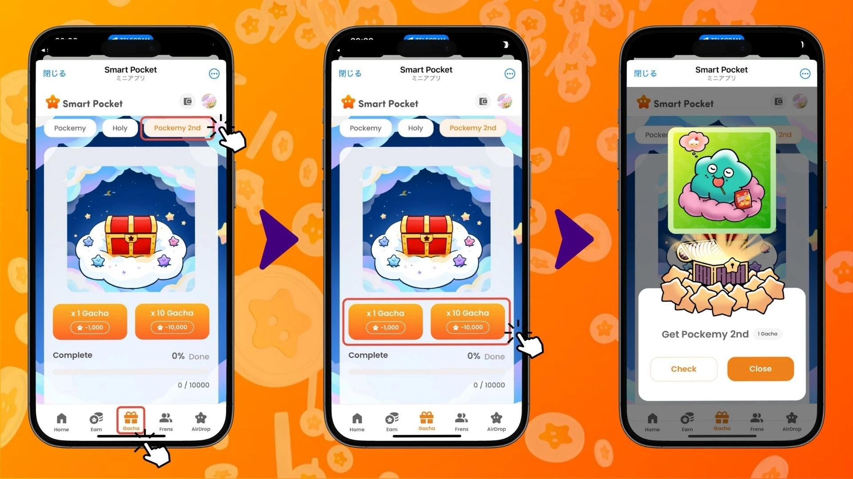

# Gacha Sonuçlarını Nasıl Kontrol Edebilirsiniz?

1. "Earn" sekmesini seçin.  
2. "Wallet"e tıklayın.  
3. "Item" seçeneğini seçin.  
4. "Pockemy 2nd" seçeneğini seçin.  
5. Kazandığınız Pockemy 2nd PFP'ler nadirlik seviyesine göre görüntülenecektir.

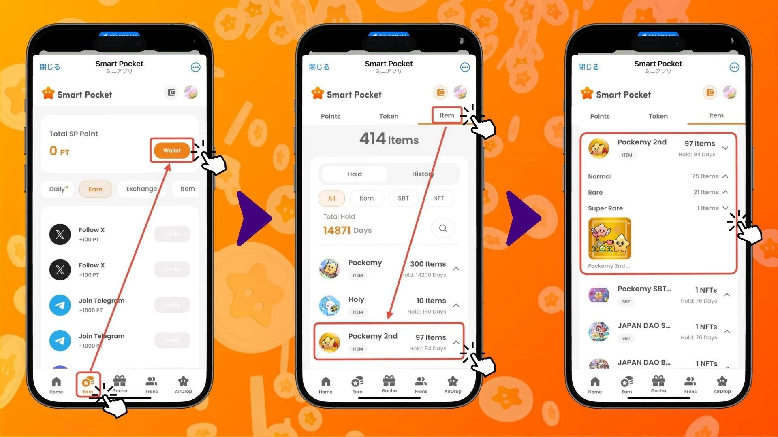

# Pockemy ve Holy Gacha'yı Tamamlamak Neden Önemlidir?

Pockemy 2nd Gacha, Pockemy PFP Gacha (300 öğe) ve Holy Gacha (10 öğe) sonrası üçüncü sürümdür. Önceki gachaları tamamlamak sıralamanız üzerinde büyük bir etkiye sahip olabilir.

# Üst Sıralara Çıkmak İçin Önemli Görevler

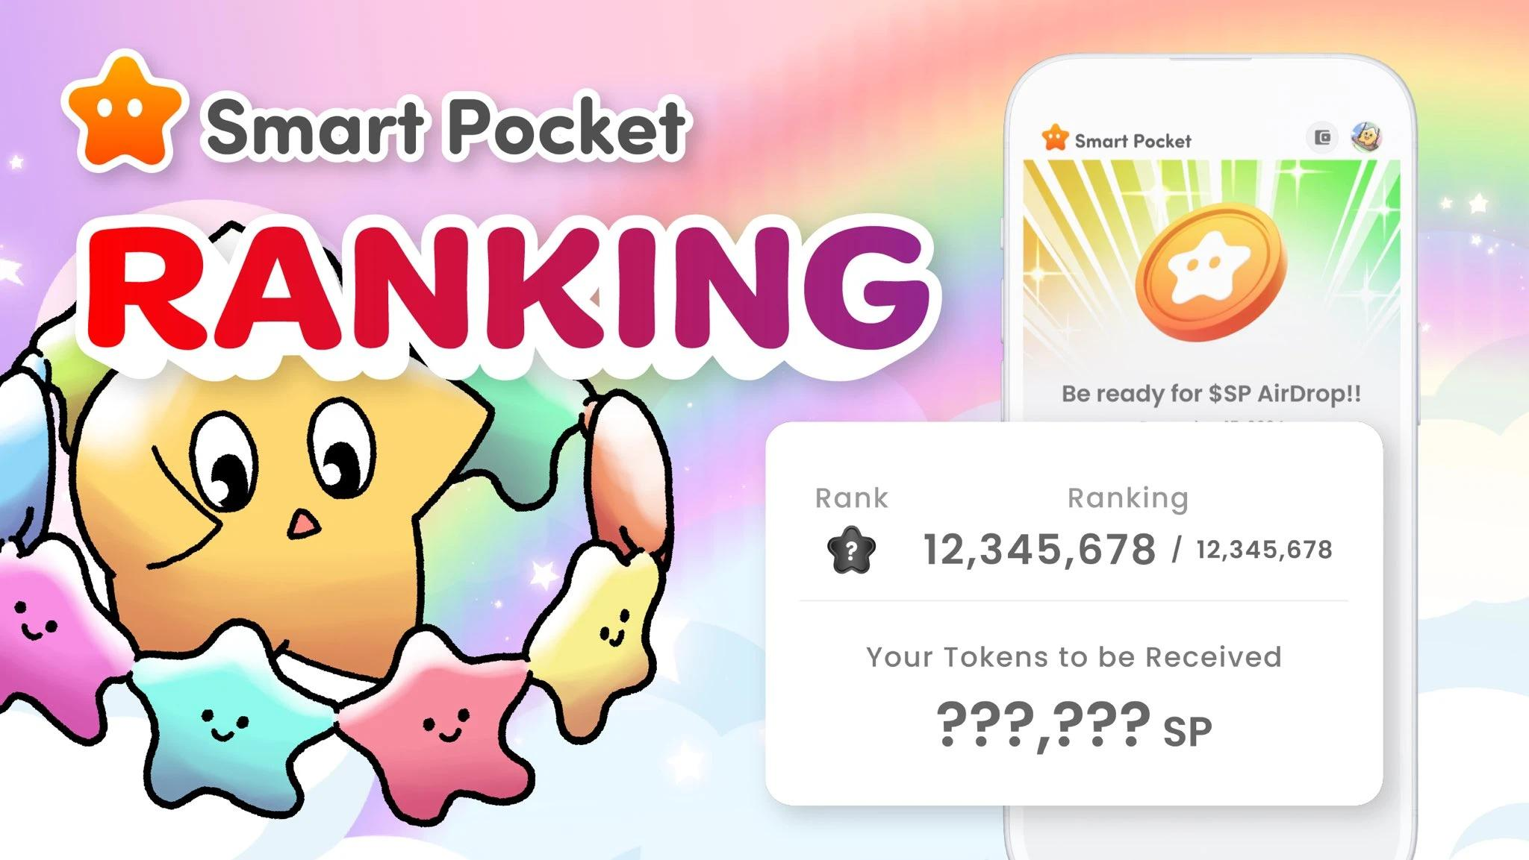

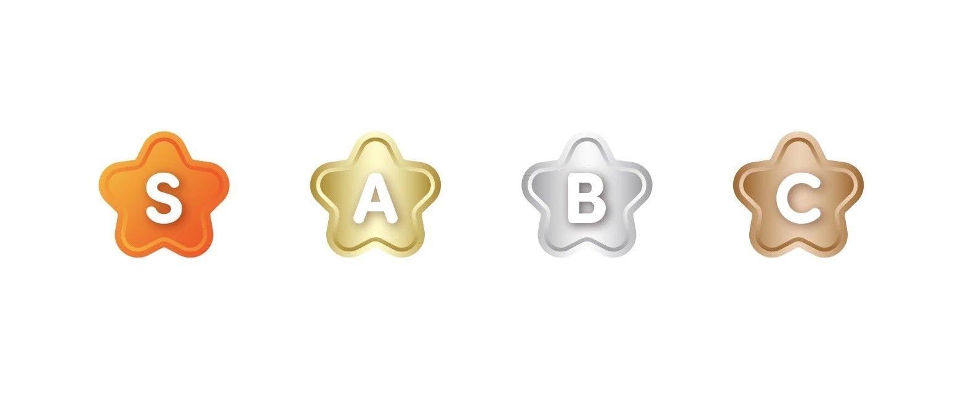

- Arkadaşlarını davet ederek puan kazan.  
- Discord'daki sohbetlere ve etkinliklere katıl.  
- Düzenli olarak gacha çekerek sıralamada yüksel.  
  
Discord'daki görevlerin büyük ödüller sunması bekleniyor, bu yüzden aktif olarak katılmanız önerilir! Ayrıca gacha sonuçlarınızı toplulukla paylaşmak deneyiminizi daha eğlenceli hale getirebilir!

# Sonuç

Pockemy 2nd Gacha, her biri karakterlerin eşsiz cazibesini yakalayan 10.000 koleksiyonluk öğeden oluşur. Nadirlik seviyelerinin eklenmesiyle sıralamalar daha rekabetçi hale gelecek ve $SP airdrop'ları için büyük bir mücadele yaşanacaktır.  
  
Öte yandan, bazı oyuncular favori karakterlerini kendi hızlarında toplamayı tercih edebilir.  
  
Smart Pocket uygulamasını günlük rutininizin bir parçası olarak keyifle kullanmaya devam etmenizi umuyoruz!

# Güncellemeleri Takip Edin!

En son bilgileri almak için resmi bağlantılara göz atın:  
- Smart Pocket Resmi Web Sitesi: https://smapocke.com/  
- Smart Pocket Resmi Discord: https://discord.com/invite/smartpocket  
- Smart Pocket Resmi X Hesabı: https://x.com/smapocke  
- Pockemy Resmi X Hesabı: https://x.com/pockemys  
- Holy Resmi X Hesabı: https://x.com/holysinfo